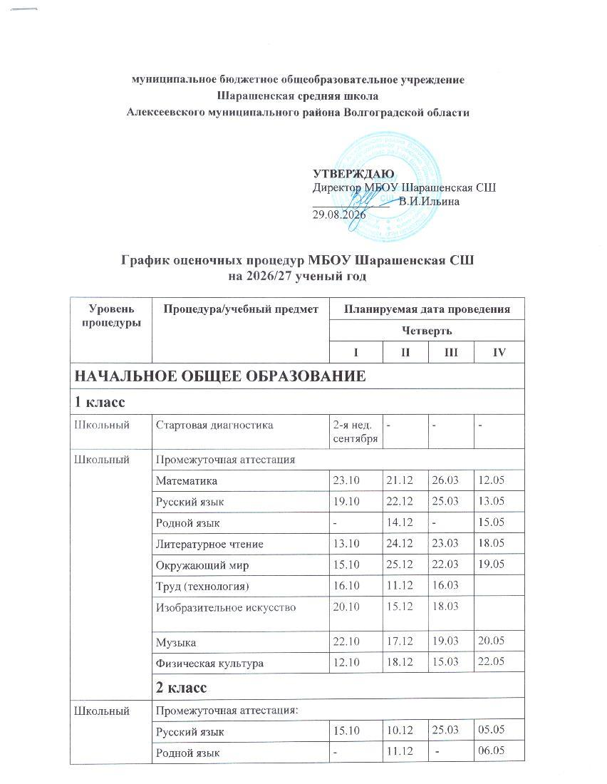

муниципальное бюджетное общеобразовательное учреждение
Шарашенская средняя школа
Алексеевского муниципального района Волгоградской области

УТВЕРЖДАЮ
Директор МБОУ Шарашенская СШ
_________ В.И.Ильина
01.09.2026
План профориентационной работы МБОУ Шарашенская СШ
на 2026/27 учебный год
№ п/п | Направление и мероприятие профориентационной деятельности | Количество часов | Классы-участники, уровень реализации профминимума | Ответственный | Сроки проведения
1 | Внеурочная деятельность. Курс занятий «Россия – мои горизонты» | 34 | 6–11-е | Катайкина И.В. | Сентябрь–май, еженедельно по четвергам
6 класс
2 | Взаимодействие с родителями. Родительское собрание по профориентации | 2 | 6 | Захарова Е.И. | Сентябрь  Январь
3 | Урочная деятельность. Профориентационные модули в предмете «Математика» | 4 | 6 | Мельник В.Д. | Сентябрь–май
4 | Урочная деятельность. Профориентационные модули в предмете «География» | 4 | 6 | Степанова Е.С. | Сентябрь–май
5 | Практико-ориентированный модуль. Профессиональная проба «Туроператор» | 3 | 6 | Захарова Е.И. | Ноябрь
6 | Практико-ориентированный модуль. Проектная работа «Профессии моей семьи» | 6 | 6 (основной) | Захарова Е.И. | Декабрь–март
7 | Практико-ориентированный модуль. Экскурсия в ООО «НьюБио» | 3 | 6 (основной) | Захарова Е.И. | Январь
8 | Дополнительное образование. Выбор и посещение ознакомительных занятий в рамках дополнительного образования | 3 | 6 (основной) | Захарова Е.И. | Сентябрь–май
7класс
9 | Взаимодействие с родителями. Родительское собрание по профориентации | 2 | 7 | Семина Н.И. | Сентябрь  Январь
10 | Урочная деятельность. Профориентационные модули в предмете «Математика» | 4 | 7 | Семина Н.И. | Сентябрь–май
11 | Урочная деятельность. Профориентационные модули в предмете «Физика» | 4 | 7 (основной) | Алмазова В.Г. | Сентябрь–май
12 | Практико-ориентированный модуль. Профессиональные пробы «Учитель» | 1 | 7 (основной) | Семина Н.И. | Октябрь
13 | Практико-ориентированный модуль. Профессиональные пробы «Кондитер», кондитерская | 2 | 7 (основной) | . Семина Н.И. | Ноябрь
14 | Практико-ориентированный модуль. Проектная работа «Профессии моей семьи» | 6 | 7 (основной) | . Семина Н.И. | Декабрь–март
15 | Практико-ориентированный модуль. Экскурсия ООО «НЬЮБИО» | 3 | 7 (основной) | Семина Н.И. | Январь
16 | Дополнительное образование. Выбор и посещение ознакомительных занятий в рамках дополнительного образования | 3 | 7 (основной) | Педагоги допобразования | Сентябрь–май
8 класс
17 | Взаимодействие с родителями. Родительское собрание по профориентации | 2 | 8 | Ильина В.И. | Сентябрь  Январь
18 | Урочная деятельность. Профориентационные модули в предметах «Математика», «Физика», «Информатика» | 4 | 8 | Семина Н.И. | Сентябрь–май
19 | Урочная деятельность. Профориентационные модули в предметах «Биология», «Химия» | 4 | 8 (основной) | Ильина В.И. | Сентябрь–май
20 | Практико-ориентированный модуль. Профессиональные пробы «Учитель» | 1 | 8 (основной) | . Ильина В.И. | Октябрь
21 | Практико-ориентированный модуль. Профессиональная проба «Первая медицинская помощь» в ФАП Шарашенский | 3 | 8 (основной) | Ильина В.И. | Ноябрь
22 | Практико-ориентированный модуль. Проектная работа «Химия в повседневности» | 6 | 8 (основной) | Ильина В.И. | Декабрь–март
23 | Практико-ориентированный модуль. Экскурсия в ФАП Шарашенский | 3 | 8 (основной) | Ильина В.И. | Январь
24 | Дополнительное образование. Выбор и посещение ознакомительных занятий в рамках дополнительного образования | 3 | 8 (основной) | Педагоги допобразования | Сентябрь–май
9 класс
25 | Взаимодействие с родителями. Родительское собрание по профориентации | 2 | 9 (основной) | Лабзина Н.В. | Сентябрь  Январь
26 | Урочная деятельность. Профориентационные модули в учебных предметах «Математика», «Физика», «Информатика» | 4 | 9 | Семина Н.И. | Сентябрь–май
27 | Урочная деятельность. Профориентационные модули в предметах «Биология», «Химия» | 4 | 9 (основной) | Ильина В.И. | Сентябрь–май
28 | Практико-ориентированный модуль. Профессиональные пробы «Учитель» | 1 | 9 (основной) | Лабзина Н.В. | Октябрь
29 | Практико-ориентированный модуль. Профессиональная проба «Первая медицинская помощь» в ФАП Шарашенский | 3 | 9 (основной) | Лабзина Н.В. | Ноябрь
30 | Практико-ориентированный модуль. Проектная работа по биологии/химии | 6 | 9 (основной) | Ильина В.И. | Декабрь–март
31 | Практико-ориентированный модуль. Экскурсия в ФАП Шарашенский | 3 | 9 (основной) | . Лабзина Н.В. | Январь
32 | Дополнительное образование. Выбор и посещение ознакомительных занятий в рамках дополнительного образования | 3 | 9 (основной) | Педагоги допобразования | Сентябрь–май
10 класс
33 | Взаимодействие с родителями. Родительское собрание по профориентации | 4 | 10 | Ефимова Т.В. | Сентябрь  Январь
34 | Урочная деятельность. Профориентационные модули в предметах «Биология», «Химия» | 11 | 10 | Ильина В.И. | Сентябрь–май
35 | Урочная деятельность. Профориентационные модули в предметах «Математика», «Информатика» | 11 | 10 | Семина Н.И. | Сентябрь–май
36 | Практико-ориентированный модуль. Профессиональные пробы | 6 | 10 | Ефимова Т.В. | Осенние, зимние, весенние каникулы
37 | Практико-ориентированный модуль. Проектная деятельность | 4 | 10 | Ефимова Т.В. | Сентябрь–май
38 | Профессиональное обучение. Курс «Младшая медицинская сестра» на базе ФАП Шарашенский | 10 | 10 | Ефимова Т.В. | Сентябрь–май
39 | Профессиональное обучение. Курс «Программист» | 10 | 10 | Ефимова Т.В. | Сентябрь–май
40 | Практико-ориентированный модуль. Участие в | 4 | 10 | Ефимова Т.В. | Сентябрь–май
41 | Практико-ориентированный модуль. Экскурсии | 4 | 10 | . Ефимова Т.В. | Осенние, зимние, весенние каникулы
42 | Дополнительное образование. Выбор и посещение ознакомительных занятий в рамках дополнительного образования | 3 | 10 | Педагоги допобразования | Сентябрь–май
11 класс
43 | Взаимодействие с родителями. Родительское собрание по профориентации | 4 | 11 | Аксакова Н.В. | Сентябрь  Январь
44 | Урочная деятельность. Профориентационные модули в предметах «Биология», «Химия» | 11 | 11 | Ильина В.И. | Сентябрь–май
45 | Урочная деятельность. Профориентационные модули в предметах «Математика», «Информатика» | 11 | 11 | Семина Н.И. | Сентябрь–май
46 | Практико-ориентированный модуль. Профессиональные пробы | 6 | 11 | Аксакова Н.В. | Осенние, зимние, весенние каникулы
47 | Практико-ориентированный модуль. Проектная деятельность | 4 | 11 | Аксакова Н.В. | Сентябрь–май
48 | Профессиональное обучение. Курс «Младшая медицинская сестра» ФАП Шарашенский | 10 | 11 | Аксакова Н.В. | Сентябрь–май
49 | Профессиональное обучение. Курс «Программист» | 10 | 11 | Аксакова Н.В. | Сентябрь–май
50 | Практико-ориентированный модуль. Участие в конкурсах | 4 | 11 | Аксакова Н.В. | Сентябрь–май
51 | Практико-ориентированный модуль. Экскурсии | 4 | 11 | Аксакова Н.В. | Осенние, зимние, весенние каникулы
52 | Дополнительное образование. Выбор и посещение ознакомительных занятий в рамках дополнительного образования | 3 | 11 | Педагоги допобразования | Сентябрь–май

